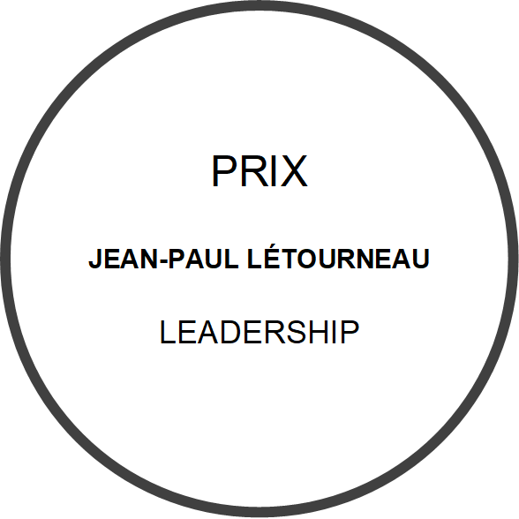

« Prix Jean-Paul Létourneau »
LEADERSHIP

Le prix Jean-Paul Létourneau est attribué à un(e) employé(e) permanent(e) de chambre de commerce qui s’est particulièrement distingué(e) par son implication dans l’ensemble du réseau des chambres de commerce.

MISE EN CANDIDATURE

Tout(e) dirigeant(e) permanent(e) d’une chambre de commerce membre du réseau de la FCCQ peut être nommé(e). La mise en candidature doit être soumise par un(e) membre du conseil d’administration, par un(e) collègue au sein de la permanence de la chambre ou par la direction générale d’une autre chambre de commerce du réseau.

Tous les dossiers de candidatures doivent être complétés et envoyés à l’attention de Alain-David Jean-Noël par courriel à alain-david.jean-noel@fccq.ca ou par WeTransfer au plus tard le vendredi 17 mars 2023 à 23 h 59. ** un accusé de réception vous sera envoyé**

Veuillez s’il vous plait joindre au dossier :
- une photo portrait du cadre au format JPEG
- le logo de la chambre fond transparent au format PNG

LA PÉRIODE DE RÉFÉRENCE

Le jury retiendra la candidature de l’employé(e) permanent(e) de chambre de commerce qui se sera distingué(e) au Québec au cours d’une période de douze (12) mois, se terminant entre le 19 février 2022 et le 19 février 2023.

CRITÈRES D’ÉVALUATION

Critères d’évaluation | Pondération
Les habiletés de gestion de l’individu. | /20
Les qualités de leadership du/de la gestionnaire au sein de sa communauté d’affaires. | /20
La contribution du/de la gestionnaire de chambre de commerce à l’avancement de son industrie/du réseau des chambres. | /20
Le partage de connaissances et de meilleures pratiques avec ses collègues. | /20
Sa collaboration avec les autres acteurs de développement économique sur son territoire. | /20

CRITÈRES D’ADMISSIBILITÉ

- Doit être le ou la permanent(e) responsable principal de sa chambre de commerce

- Doit travailler pour sa chambre de commerce depuis au moins deux (2) années consécutives

MISE EN CANDIDATURE

Il nous fait plaisir de soumettre la candidature de :

Candidat(e) :

Titre :

Nom de la Chambre :

Années de service :

DÉCLARATION DU DÉPÔT DE MISE EN CANDIDATURE

La chambre de commerce de ______________________________________ pose la candidature de son employé(e) permanent(e) pour la catégorie « Prix Leadership » 2023.

Nom de la personne responsable du dépôt de candidature :

Titre :

Téléphone :

Courriel :

En déposant votre cahier de candidature, il est accepté que le nom et le logo de la chambre soient utilisés à des fins promotionnelles, si vous êtes retenu comme finaliste de cette catégorie.

Note : Si votre chambre devenait finaliste de cette catégorie, sachez qu’une version abrégée de ce dossier pourra être utilisé comme texte de présentation lors de la soirée du Gala des chambres.

Date repère:

QUESTIONNAIRE

- Quelles sont les principales réalisations du (de la) candidat(e) au sein de sa chambre de commerce? (200 mots maximum)

- Quelle importance le (la) candidat(e) accorde-t-il (elle) au développement des compétences de son équipe, s’il y a lieu? (100 mots maximum)

- De quelle façon est-ce que le (la) candidat(e) amène-t-il (elle) son entourage à se dépasser? (100 mots maximum)

- Comment le (la) candidat(e) contribue-t-il (elle) à faciliter la mobilisation du milieu avec les différents organismes ou partenaires envers les enjeux locaux? (150 mots maximum)

- Le (la) candidat(e) représente-t-il (elle) la chambre auprès d’autres organismes de la communauté?

- Oui
- Non

Développer en 150 mots maximum:

- Le (la) candidat(e) partage-t-il (elle) ses meilleures pratiques/succès avec d’autres chambres de commerce?

- Oui
- Non

Développer en 150 mots maximum:

- Le (la) candidat(e) contribue-t-il (elle) aux rencontres régionales des chambres de commerce?

- Oui
- Non

Développer en 150 mots maximum:

- Quelle est la contribution du (de la) candidat(e) dans l’avancement du rôle des chambres de commerce? (150 mots maximum)

